计算机科学技术导论复习材料
计算机科学技术的基础知识
1．计算机的定义：
计算机是一种能按照事先存储的程序，自动、高速地进行大量数值计算和各种信息处理的现代化智能电子设备。
1．1计算机系统的组成
计算机系统由计算机硬件和计算机软件组成。
计算机软件：应用软件---办公自动化软件、财务管理软件等
系统软件---操作系统、编译系统、解释系统、数据库管理系统等
计算机硬件：CPU、存储器、各种输入输出设备
1.2 计算机的发展
1946年美国宾西法尼亚大学研制世界上第一台电子数字计算机ENIAC。
第一代计算机-电子管
第二代计算机-晶体管
第三代计算机-集成电路
第四代计算机-大规模与超大规模集成电路
1.3 计算机的分类
1．按计算机处理数据的方式分类-数字计算机、模拟计算机
2．按计算机的用途分类-通用计算机和专用计算机
3．按计算机的规模和处理能力分类-巨型计算机、大/中型计算机、小型计算机、微型计算机、工作站、服务器以及网络计算机
1.4 计算机的用途
1．科学计算-数值计算
2．数据处理-对数据输入、分类、加工、统计、排序、传输、检索、存储、制表等操作
3．过程控制-计算机及时采集数据，将数据检测、处理后，按最佳值迅速对控制对象进行自动控制或自动调节
4．计算机辅助系统-计算机辅助设计（CAD）、计算机辅助制造（CAM）、计算机辅助教育（CAI）
5．人工智能-计算机模拟或部分模拟人类的智能,进行演绎推理和采取决策的思维过程
6．电子商务-计算机和网络进行商务活动
2. 计算机的运算基础:
2.1常用的数制
十进制(数字后加D表示)、 二进制(数字后加B表示)、八进制(数字后加Q表示)和十六进制(数字后加H表示)
任何一个R进制数N：
N = a_{n} a_{n-1} ….. a₁ a₀ · a₋₁……a_{-m}
均可表示为按权展开式形式：
N = a_{n} a_{n-1} ….. a₁ a₀ · a₋₁……a_{-m}
= a_{n} × R^{n} + a_{n-1} × R^{n-1} +…+ a₁ × R¹ + a₀ × R⁰
+ a₋₁ × R⁻¹ +……+ a_{-m} × R^{-m}
二进制数,向右移一位(最高位补个零)，数值就缩小1倍, 反之，向左移一位(最低位补个零)，数值就扩大1倍。如
00000100（4）---》右移一位：00000010（2）
八进制数, 用0，1，2，3，4，5，6，7八个数码表示数值，采用“逢八进一”计数原则。
十六进制数, 用0，1，2，3，4，5，6，7，8，9，A，B，C，D，E，F十六个数码表示数值，采用“逢十六进一”计数原则。
2．2 各种数制间相互转换
一、非十进制转换为十进制---“位权展开法“
1） 二进制数1011101.1001转换成十进制数
（1011101.1001）2 = 1×2⁶ + 0×2⁵ + 1×2⁴ + 1×2³ + 1×2² + 0×2¹+ 1×2⁰ + 1×2⁻¹ + 0×2⁻²+ 0×2⁻³ + 1×2⁻⁴
= 64+16+8+4+1+0.5+0.0625
=（93.5625）10
2） 八进制数763.24转换成十进制数
（763.24）2 = 7×8² + 6×8¹ + 3×8⁰ + 2×8⁻¹+ 4×8⁻²
= 448 + 48 + 3 + 0.25 + 0.0625
= （499. 3125）10
3） 十六进制数B2F转换成十进制数
（B2F）16 = B×16² + 2×16¹ + F×16⁰
= 11×16² + 2×16¹ + 15×16⁰
= 2816 + 32 + 15 = （2863）10
二、十进制转换为非十进制---“求余法”（整数）或“得整数法”（小数）
(A) 整数
1）十进制整数125转换成对应的二进制整数
2 125 余数
2 62 1
2 31 0
2 15 1
2 7 1
2 3 1
2 1 1
0 1
则得：（125）10 = （1111101）2
2）十进制整数125转换成对应的八进制整数
8 125 余数
8 15 5
8 1 7
0 1
则得：（125）10 = （175）8
3）十进制整数125转换成对应的十六进制整数
16 125 余数
16 7 13 （D）
0 7
则得：（125）10 = （7D）16

(B) 小数
1）十进制小数0.625转换成对应的二进制小数。
0.625 整数部分
× 2
1.250 1
0.25
× 2
0.5 0
× 2
1.0 1
则得：（0. 625）10 =（0. 101）2
2) 十进制小数0.625转换成对应的八进制小数
0.625 整数部分
× 8
5.000 5
则得：（0. 625）10 =（ 0. 5）8
3）十进制小数0.625转换成对应的十六进制小数
0.625 整数部分
× 16
3750
+ 625
10.000 10 (A)
则得：（0. 625）10 =（0. A）16
总结：如果一个十进制数既有整数部分，又有小数部分，则应将整数部分和小数部分分别进行转换，然后把两者相加便得到结果
三、二进制与八进制、十六进制之间的转换
1) 二进制数1101100111.10011转换成对的八进制数
0 0 1 1 0 1 1 0 0 1 1 1 . 1 0 0 1 1 0
1 5 4 7 4 6
则得：（1101100111.10011）2 =（1547.46）8
2) 八进制数576.32转换成对应的二进制数
（576.32）8 = 101 111 110 . 011 010
则得： (576. 32) 8 =（101111110. 01101）2
3) 二进制数1101100111.10111转换成对应的十六进制数
0 0 1 1 0 1 1 0 0 1 1 1 . 1 0 1 1 1 0 0 0
3 6 7 B 8
则得：（1101100111. 10111）2 =（367. B8）16
4) 十六进制数5FD4. A3转换成对应的二进制数
（5FD4. A3）16 = 0101 1111 1101 0100 . 1010 0011
则得：（5FD4. A3）16 =（101111111010100. 10100011）2
2．3 码制
1) 数据分类:数值型和非数值型
☆ 数值型
A. 正、负号的计算机内部表示
符号位: 数值型数据的最高位用来表示数值的正负，用“0”表示“+”号，用“1”表示“﹣”号
B.码制表示
计算机中机器数可用不同码制表示，常用码制有原码、反码和补码表示法
原码表示法：
最高位: 真值符号（正为0，负为1）
其余n-1位: 为数值位且与真值的数值位相同
数X的原码记为[X]原、原码表示数的范围与机器字长有关
机器字长八位: 范围为﹣127 ～ +127。即最小数是11111111，最大数是01111111
机器字长十六位: 范围为﹣32767 ～ +32767
反码表示法：
正数： 反码和原码相同
负数： 反码是对该数的原码除符号位外各位取反，即“0”变“1”，“1”变“0”。数X的反码记为[X]反
如： 机器字长8位，二进制数+1011011和﹣1011011的反码分别表示为01011011和10100100
补码表示法：
正数： 补码和原码相同
负数： 补码是对该数的原码除符号位外各位取反，最末位加1。即：反码加1。数X的补码记为[X]补
如：机器字长8位，二进制数+1011011和﹣1011011的补码分别表示为01011011和10100101
表示数范围：
与二进制数的位数（即机器字长）有关，用八位二进制数表示时，最高位为符号位，整数补码表示的范围为﹣128 ～ +127。用十六位二进制数表示整数补码时，范围为﹣32768 ～ +32767
C．溢出判断
无符号数的溢出判断：无符号数是指定义的数没有负数，即全部是正数，最高位是数值位，不是符号位。当字长为8位时，若两个无符号数运算，结果超过了字长，称为无符号数溢出。
如：1111 1100 （>0）
+0010 0000 （>0）
=1 0001 1100 （超过8位字长）
有符号数的判断：有符号数是指最高位为符号位，即可能是正数或负数，当两个有符号数运算时，结果不正确（超过了规定字长所表示的有符号数范围），称为有符号数溢出。
如：0111 1100 （>0）
+0100 0000 （>0）
= 1011 1100 （<0，错误）
解决办法：（如, 采用双符号位）
如：00111 1100 （>0）
+00100 0000 （>0）
= 01011 1100 （>0，正确）
D. 定点数与浮点数
(1) 定点数表示法
小数点位置: 隐含表示
定点整数: 小数点隐含固定在整个数值的最右端，符号位右边所有的位数表示的是一个纯整数。计算机中格式表示如下：

X_{n} X₀ X_{n-2 ······} X₀
符号位
数值位
隐含小数点位置
定点小数: 小数点隐含固定在最高数值位的左边，符号位右边，参与运算的数是纯小数。计算机中格式表示如下：

X₀ X₋₁ X_{-2 ······} X_{-m}
符号位
隐含小数点位置
数值位
(2) 浮点数表示法
浮点数分成阶码和尾数两部分来表示，其中阶码一般用补码定点整数表示，阶码用于表示该数的小数点位置，尾数一般用补码或原码定点小数表示。
字长给定的情况下：
阶码的位数越多: 表示数范围变大，但尾数的位数减少，数的精度降低。
阶码的位数减少: 数的表示范围变小，但尾数的位数增加，数的精度提高。

阶符 阶码 尾符 尾数
指数部分
尾数部分

☆ 非数值型
1．ASCII码
字符是计算机使用最多的非数值型数据。ASCII码常用7位二进制进行编码，共可表示2 ⁷ =128个字符。ASCII码的最高位b7（最低位为b0）常作为奇偶校验位。所谓奇偶校验，是指代码传送过程中用来检验是否出现错误的一种方法，分奇校验和偶校验两种。
常见字符ASCII码：’A’=41H , ‘B’,…等依次加一即得。
’a’=61H , ‘b’,…等依次加一即得。
’0’=30H， ‘1’，…等依次加一即得。
2．汉字编码
输入设备
输入管理模块
汉字库
输出设备
汉字
输入码
国标码
汉字
机内码
汉字
字形码
汉字
汉字
字模库

根据汉字使用频率的高低、构词能力强弱、实际用途的大小划分为两级汉字，一级汉字3755个，二级汉字3008个。
汉字输入码：方便人工通过输入设备输入汉字而设计。如：区位码 、智能ABC码 、五笔字型码。
国标码： 用于汉字信息处理系统之间或通信系统之间进行信息交换，国标GB2312-80制定了汉字交换码的标准。国标码任何一个汉字或图形符号都用两个7位的二进制数表示，计算机中用两个字节表示，每个字节的最高位为0，剩余7位为GB2312-80二进制编码。
机内码： 供计算机系统内部进行汉字存储、加工处理、传输统一使用的代码。俗称变形国标码。
其中： 机内码=国标码+8080H 国标码=区位码+2020H
3．逻辑代数与逻辑电路基础：
1847英国数学家乔治·布尔创立逻辑代数，所以又叫布尔代数
逻辑代数与普通代数有本质的区别，逻辑代数表示的不是数量大小之间的关系，而且逻辑关系，逻辑代数中的0和1，不是数量的0和1，它只代表所要研究问题的两种可能性或两种稳定的物理状态。
1．逻辑变量和逻辑函数
逻辑电路具有输入和输出间的逻辑关系，为了对输入和输出间的逻辑关系进行数学表达和演算，所以提出了逻辑变量和逻辑函数两个术语。
一个逻辑电路如下图所示，A，B为输入，F为输出，输入和输出之间的逻辑关系为F = f（A，B）。
A
F＝f(A,B)
F
B

A，B，F为逻辑变量
F=(A，B)为逻辑函数
逻辑变量和逻辑函数的逻辑取值，只取两个值0和1，通常称为逻辑0和逻辑1。
2．逻辑运算
基本运算：逻辑与、逻辑或、逻辑非和异或运算。
逻辑与:
0 · 0 = 0 0与0等于0
0 · 1 = 0 0与1等于0
1 · 0 = 0 1与0等于0
1 · 1 = 1 1与1等于1
逻辑或:
0 + 0 = 0 0或0等于0
0 + 1 = 1 0或1等于1
1 + 0 = 1 1或0等于1
1 + 1 = 1 1或1等于1
逻辑非运算
0= 1 非0等于1； 1= 0 非1等于0
异或运算
0⊕0 = 0 0同0异或，结果为0
0⊕1 = 1 0同1异或，结果为1
1⊕0 = 1 1同0异或，结果为1
1⊕1 = 0 1同1异或，结果为0
3．逻辑电路基础
能实现逻辑运算的电路称为逻辑门电路（简称门电路），常用的门电路有“与”门、“或”门、“非”门、“与非”门、“或非”门、“异或”门等。由基本门电路按逻辑设计可以组合成计算机硬件的基本功能电路。
(A) 门电路符号
“与”门
&
F=AB
A
B

“或”门
≥1
A
B
F=A+B

也可表示为：
+
A
B
F=A+B

“非”门
A
A

“异或”门
＝1
B
A
F=A
B


也可表示为：
B
A
F=A
B

其他的“与非”门、“或非”门等、只要和非门一样，方框后面加圆圈即可。
(B) 逻辑组合电路的分析与设计
逻辑组合电路设计的步骤如下：
① 描述逻辑电路应具备的逻辑功能
② 构造真值表
③ 写逻辑函数表达式
④ 根据简化的逻辑函数表达式画逻辑图
例：设计三人表决电路（A、B、C）。每人一个按键，如果同意则按下，不同意则不按。结果用指示灯表示，多数同意时指示灯亮，否则不亮。
1. 首先指明逻辑符号取“0”、“1”的含义
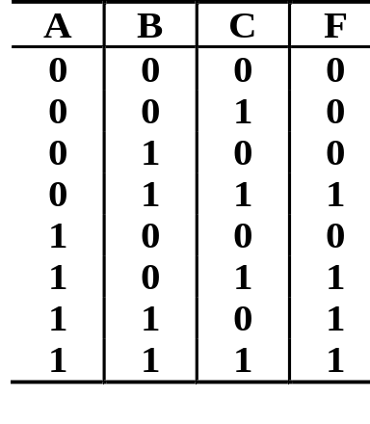
三个按键A、B、C按下时为“1”，不按时为“0”。输出是F，多数赞成时是“1”，否则是“0”。
真值表
2. 根据题意列出真值表
3. 应用逻辑代数法则化简
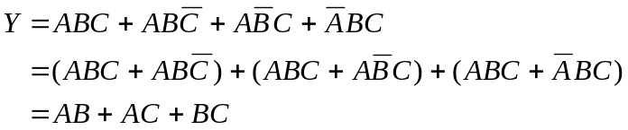

(这里Y=F,C+C=1)

4. 根据逻辑表达式画出逻辑图

(1) 若用与或门实现
&
&
&
&
A
B
C
F

(2) 若用与非门实现
&
≥1
&
&
A
B
B
C
F
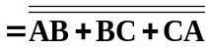
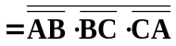
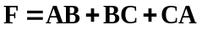

4.计算机的基本结构和工作原理
4.1 计算机硬件的基本结构
美国数学家冯.诺依曼提出:计算机由五个基本部分组成:运算器、控制器、存储器、输入设备、输出设备。描述了： 五大部分的功能及其相互关系。提出了： “采用二进制”和“存储程序”两个重要基本思想。
(a) “采用二进制”----计算机中的数据和指令均以二进制形式存储和处理；
(b) “存储程序”------将程序事先存入存储器，计算机工作时自动从存储器读取指令、分析后执行。
1．运算器
在控制器控制下执行程序中指令，完成各种算术和逻辑运算。
包括:算术逻辑单元（ALU）和寄存器。
(a) ALU: 加、减、乘、除等四则运算
与、或、非、移位等逻辑运算
(b) 寄存器: 暂存参加运算的操作数或运算结果。
2．控制器
指挥整个计算机的各个部件按照指令的功能要求协调工作。
组成：
(a) 程序计数器（PC）: 存放将执行指令在内存储器中的存储地址
(b) 指令寄存器（IR）: 暂时保存正在执行的指令
(c) 指令译码器（ID）: 译码指令操作码，识别指令进行的操作
(d) 时序电路: 生成时序信号，协调指令执行周期部件工作
(e) 微操作控制电路: 产生各种控制操作命令
控制器和运算器合在一起，即CPU。
3．存储器
计算机记忆和存储部件，存储数据和程序。
- 按功能分为内存储器和外存储器
（1）内存储器（简称内存）
作用：也称主存储器（简称主存），存放运行程序的指令和数据。
组成: 半导体存储器组成。
特点：直接与CPU交换信息，存取速度快，容量较小，价格相对外存高等。
内存分类：
存取方式分: 随机访问存储器(RAM）和只读存储器（ROM）
（a）RAM：读写存储器，存放正在执行的程序及所需数据。存取速度快，但只临时存储信息，即:加电，记忆信息;断电，RAM中信息丢失。
（b）ROM：只能读出而不能重新写入，信息是制作时专门仪器写入。断电，信息不丢失。 ROM常用来存放一些专用程序、数据和系统配置。如磁盘引导程序、自检程序、I/O驱动程序等。
（2）外存储器（简称外存）
又称辅助存储器，是内存扩充。
特点：存储容量大、价格低、但存取速度较慢，不能与CPU直接交换信息等。
作用: 一般存放需要长期保存、暂时不用的程序、数据和结果，需要时可成批和内存信息交换。
常用外存: 磁盘（软盘、硬盘）、光盘、磁带等。
外存容量: KB、MB、GB、TB表示。
4.2 程序设计基础
☆ 计算机程序: 有序指令的集合或具有一定结构的语句集合。
☆ 程序设计大致需三步：
① 确定算法与数据结构；
② 用流程图表示程序思想；
③ 用程序设计语言编制计算机程序。
☆ 程序设计方法:
结构化程序设计和面向对象程序设计
(1) 结构化程序设计
特点：
荷兰学者Dijkstra 70年代提出，主要思想是自顶向下、逐步求精、模块编程。结构化程序设计采用单入口单出口控制结构，即：顺序、选择、循环。任何算法都可用这三种基本结构实现，任何复杂的程序都可分解为由三种基本结构组成。
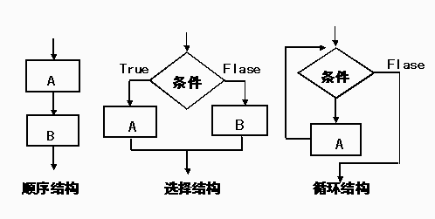
(2) 面向对象的程序设计
特点：
对象------数据和处理数据的过程（函数或方法）形成整体。
对象的重复使用------程序建立了对象，其他程序员可在其他程序使用这个对象，不必重新编制。节省开发时间，提高软件开发效率。
三个特性------封装性、继承性和多态性
封装性：把数据结构同操作数据的过程组合在一起，封装在一个
类中。封装性能保护类中的数据与过程的安全，防止外
界干扰和误用。
继承性：符合人的思维，通过继承，一个对象可获得另一个对象
的属性，并可加入一些属于自己的特性。
多态性：就是一个接口，多种方式。优点在于通过提供一个相同
的接口，可通过不同的动作来访问，降低了问题的复杂
度。
Class Human{ //父类
Int cert; (属性:身份证号 )
Int sex; (属性:性别 )
sleep(){ (函数或方法，睡眠)
…}
}
Class Student extends Human{ //子类，父类是Human
Private Int sno; (属性: 学号)
Private Int cno; (属性: 课程编号)
Private Int score; (属性: 课程分数)
Private Getscore() { (函数或方法，得到课程分数)
…}
Private Dispscore(){ (函数或方法，显示课程分数)
…}
Private Setscore() { (函数或方法，设置课程分数)
…}
run(int i){ (函数或方法，跑步，i表示圈数)
…}
run(data d){ (函数或方法，跑步，d表示日期)
…}
}
// 上面的属性和方法封装的很好，只在Student中使用，当然，程序设计中，可给予更多的灵活性设置，如是否允许外面访问等。
// 子类继承了父类中的属性和方法，即Student 有身份证号、性别等属性，也继承了父类的方法sleep。
// Student 有两个方法run,但具体实施的动作不同，得到的结果也不同，即具有多态性。
// 对象定义：
Student s1,s2,s3,…; //基于类，定义多个对象s1,s2,s3,…
☆ 程序设计语言
分机器语言、汇编语言、高级语言、面向对象语言等
1．机器语言
(a) 计算机第一代语言，由0、1构成的机器指令(构成:操作码，地址码)集合。
(b) 最底层、能直接被机器接受。
(c) 计算机硬件可直接识别，执行速度快。
(d) 不同CPU，机器语言也不同。
(e) 不易记忆，编写难度大，不易移植，是面向机器的程序设计语言。
2．汇编语言
(a) 第二代程序设计语言。
(b) 机器语言“符号化”，助记符代替操作码，地址符代替地址码。
(c) 面向机器的语言。程序执行效率较高，通用性与可移植性较差。
(d) 计算机不能直接识别用汇编语言编写的程序，须由专门翻译程序将汇编语言程序翻译成机器语言，计算机才能执行。
3．高级语言
(a) 面向问题的程序设计语言。
(b) 与计算机硬件无关，表达方式接近于被描述问题，接近自然语言和数学语言，易接受和掌握。通用性和可移植性好。
(c) 编写的源程序不能直接执行，执行前，须由编译程序或解释程序翻译成机器能接受的目标代码。编写的程序,执行时间和空间效率差。
☆ 算法与数据结构
A) 软件系统开发，遵循几个步骤：
- 分析问题，确定算法
分析解决的问题,提取操作对象，找出操作对象间关系。
确定具体解决问题方法和步骤，设计出优化算法。
- 选择程序设计语言进行程序设计
算法转换成程序代码。程序常定义：
程序=算法+数据结构+程序设计语言+工具和环境
- 程序测试
设计一组测试数据，使用这组测试数据运行程序。
B) 算法
算法的定义：是解题的步骤，是一组有穷的规则，规定了解决某一特定问题的一系列运算，是对解题方案的准确与完整的描述。
具有的特性：
♀ 确定性(给定输入，输出确定。同一输入，两次运行，结果相同)
♀ 有穷性(算法的执行过程总是要结束的)
♀ 可行性(算法总是可以实现的)
♀ 输入和输出。
C) 数据结构
数据元素：数据集合中的一个个体，是数据的基本单位。
数据结构：相互间存在某种关系的数据元素集合。
几种典型的数据结构:
♀ 线性表
定义：由n (n≥0)个数据元素（结点）a 1 , a 2 ,……a n 组成的有限序列。不同线性表中的数据元素可是各种各样，但同一线性表中的元素必是同一类型的数据对象。
存储结构：顺序存储和链式存储结构
顺序存储: 数据元素按次序依次存放在一组地址连续的存储单元里。
设: 线性表的每个元素占用C个存储单元
设: 表中开始第一个元素a1的存储地址是Loc(a1)
那么: 线性表的第i个数据元素ai的存储地址
Loc(ai)=Loc(a1) + (i-1) * C 1≤i≤n
确定起始位置，任一数据元素都可随机存取，所以线性表的顺序存储是一种随机存取的存储结构。
优点:可随机存取表中任一结点，实现对线性表的某些操作比较简单，如：计算线性表的长度、存取线性表中的任意一个结点、查找线性表中某一元素等等。
缺点:实现线性表线性表的插入和删除操作时，需要移动大量数据元素而花费较多的时间。
链式存储: 每个数据元素的存储表示包括两个域：
数据域-----存储数据元素信息的域；
指针域-----存储直接后继存储位置的域
存储单元可连续，也可不连续，甚至是零散分布在内存，线性表的链式存储又称链表。
优点：插入、删除操作简单，只须修改相应的指针域。
缺点：不能随机存取数据元素，只能顺序存取，实现查找繁琐。
特殊的线性表: 栈----插入和删除数据的操作仅限制在表的一端（即表尾）进行，通常称插入、删除一端为栈顶，另一端称为栈底。
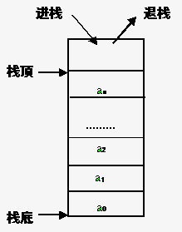
♀ 树
客观世界大量存在树结构，如族谱、行政组织机构都可用树形象表示。
① 树的基本概念
树：n（n≥0）个结点的有限集T，T为空称为空树，T非空，有且仅有一个特定结点称为根结点，其余结点可被分成m（m≥0）个互不相交子集T1、T2、……Tm，其中每个子集本身又是一棵树，并称为根结点子树。
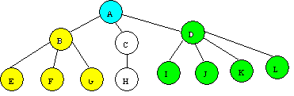
深度
结点B的度： 的个数 结点B的孩子： 指向的结点
♀ 二叉树
① 二叉树的基本概念
二叉树：n (n≥0) 个结点有限集，它或是空集（n=0），或是由一个根结点及两棵互不相交的，分别称为根的左子树和右子树组成。
A
B
C
D
E
F
H
G
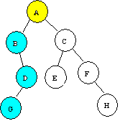
两个不同的二叉树
二叉树不是树的特殊情况，树和二叉树主要区别是：二叉树有序。
遍历——二叉树的基本操作
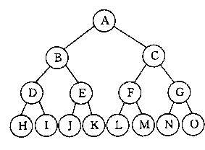
前序遍历：ABDHIEJKCFLMGNO（先根结点，后左子树,再右子树）
中序遍历：HDIBJEKALFMCNGO（先左子树，后根结点,再右子树）
后序遍历：HIDJKEBLMFNOGCA（先左子树，后右子树,再根结点）

计算机硬件系统
☆ 总线
微型计算机的结构采用总线来实现相互间信息传送。是微处理器、内存储器和I/O接口间相互交换信息的公共通路。
组成: 数据总线、地址总线和控制总线
数据总线--从微处理器向内存储器、I/O接口传送数据的通路，同时也是从内存储器、I/O接口向微处理器传送数据的通路，因为它可在两个方向往返传送数据，称为双向总线。
地址总线--微处理器向内存储器和I/O接口传送地址信息的通路，是单向总线，只能从微处理器向外传送。
控制总线--微处理向内存储器和I/O接口传送的命令信号及外界向微处理器传送状态信号等信息的通路。
- 主板
有BIOS芯片、I/O控制芯片、键盘和面板控制开关接口、CPU插座、内存插槽、扩充插槽等元件。CMOS参数：通过设置CMOS参数（启动计算机时，按DEL键进入），可修改CPU工作频率，屏蔽掉某个硬盘（即使线缆连接了该硬盘，操作系统下也看不见）等一些系统设置的操作。
主板
北桥芯片
电源插座
内存插槽
硬盘插座
CMOS电池
CPU插槽
并行打印机接口
PCI总线插槽
AGP总线插槽（显卡）
软盘插座
CPU风扇电源插座
南桥芯片
BIOS芯片

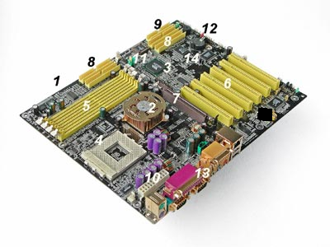
- 微处理器( MPU )性能指标
1）字长---CPU一次能处理的数据位数。
2）主频、外频和倍频
主频---CPU的时钟频率，单位是MHz。主频越高，CPU的速度越快。
外频---主板系统总线的工作频率。外频决定整块主板的运行速度。
倍频---CPU外频与主频相差的倍数。公式表示：主频=外频×倍频。
3）高速缓存-----基于程序执行的局部性原理
L1 Cache(一级缓存)是CPU第一层高速缓存(CPU内部)，分数据缓存和指令缓存。
L2 Cache(二级缓存)是CPU第二层高速缓存，分内部和外部两种芯片。
4）流水线技术
把一个复杂的运算分解成多个简单的基本运算,每个简单运算由一个专门设计的电路单元完成（都在CPU内部），这些电路单元的运作可并行同时进行。
保存结果
取指令
分析指令
执行指令
保存结果
取指令
分析指令
执行指令
重叠执行
时间T

- 网络适配卡
也称网卡，是计算机间互相通信的接口。目前，常用有10Mbps(兆位/每秒)、100Mbps和10Mbps/100Mbps自适应(根据实际网速自动调整)网卡。
- 总线标准
- ISA总线----16位总线标准，总线时钟频率为8MHZ，最大传输率为16MB/S(兆字节/每秒)，数据总线为16位，地址总线为24位。
- PCI总线----32位总线标准，可扩展到64位，与CPU时钟频率无关，自身采用33MHZ总线时钟，数据总线为32位，数据传输率为132MB/S~264MB/S。
- AGP总线----随着三维图形的应用而发展的一种总线标准。AGP在显卡与内存间提供了一条直接访问通道。
  - 串行口和并行口
1) 串行口---用于连接鼠标、键盘和调制解调器等设备。串行口在单一导线上以二进制形式一位一位传输，适合长距离的信息传输。
2) 并行口---并行口适合连接短距离和高速信息传输的设备。在一个多导线电缆上以字节为单位同时传输，常见是并行口连接打印机。
- 输入设备
1) 键盘
键盘主要分3个区：
（a）主键盘区：字母、数字、符号键、控制键等组成；
（b）功能键区： F1～F12共12个功能键；
（c）数字键/光标控制键区：位于键盘右边。
2) 鼠标器
依传感技术分机械式、光电式和机械光电式。
机械式-----底部有圆球。
光电式-----光电传感器，底部不设圆球，而是光电元件和光源组成。
- 输出设备
1) 打印机
击打式打印机-----靠机械动作实现印字，如点阵打印机、行式打印机都是击打式打印机，噪声较大。
非击打式打印机-----激光打印机、喷墨打印机。印字过程无机械击打动作，噪声较小。
- 辅助存储设备
硬盘(有多个盘面)、软盘、U盘、光盘等。光盘一般是只读的。
硬盘
上盘面磁头
下盘面磁头
扇区
磁道，O道

无论内磁道扇区，还是外磁道扇区，一个扇区的空间大小(存储的字节数)都一样，因此，内磁道扇区位密度大。
U盘---USB(通用串行接口)接口设备，采用串行传输。

计算机常用软件介绍
- 软件-------计算机中的程序、数据及相关的文档
- 操作系统
- 定义-------一种系统软件，统一管理和控制计算机系统软、硬件资源，合理组织计算机工作流程，控制程序执行，并为用户提供良好、易于操作的工作环境。
- 分类
- 批处理操作系统
① 单道批处理操作系统
一批作业以脱机方式输入磁带(如同拿磁带到别处去拷贝作业,且有多个作业放入磁带---外存,拷贝完后，再到某处(配有执行监控程序)执行批改作业，作业处理是一个接一个连续进行，内存中始终只一道作业，故称单道批处理操作系统(即指监控程序)。
虽然单道处理(执行时)减少了人工操作的干预时间，但CPU运行一个作业时，若有I/O请求，则CPU须等待输入/输出完成，这意味着很长时间CPU空闲。
② 多道批处理操作系统
多个作业同时放在内存，当某个作业需I/O时，CPU处理完它的请求后就转向去做下一道作业。这样，第二道作业的执行将与第一道作业的I/O并行工作，CPU得到充分利用。
- 分时操作系统
分时技术------CPU的执行时间被划分成许多时间片，每个内存中的程序（进程）使用时间片规定的CPU时间。这样，多个程序轮流使用CPU时间。如某个程序规定时间片内没有完成工作，这时也要把CPU让给其他程序，等待下一轮再使用时间片，循环轮转，直到结束。微观上程序执行不连续。
- 网络操作系统
五方面功能-----即网络通信管理、资源管理、网络服务(远程登录、文件传输、电子邮件、信息检索等)、网络管理和互操作。
- 分布式操作系统
基本特征 :资源、功能、任务和控制都分布。
任务分布
(a) 若干台计算机协作完成任务。一个计算问题分成若干个可并行执行的子计算，每个子计算在各计算机上并行执行。
(b) 各台计算机组成一个完整、功能强的计算机系统，用户感觉不到多台计算机存在。
资源分布
a) 多个计算机共享一个存储器系统
b) 各计算机有独立存储器，并互联成统一的存储资源。用户看来，整个系统跟一台计算机一样。
控制分布
实现并行任务分配、并行进程通信、分布控制机构、分散资源的管理，并逐渐向智能化(如负载均衡的考虑)方向发展。
- 分布式操作系统与网络操作系统的比较
（A）分布性
分布式:处理和控制分布。
网络操作系统:网络控制，集中在某个（些）主机或网络服务器，或说控制方式集中。
（B）并行性
分布式:有多个处理单元，将多个任务分配到多个处理单元，任务并行执行。
网络操作系统:网络操作系统通常无任务分配功能。
（C）透明性
分布式:面对多台计算机就像一台。
如，用户要访问某文件，只需提供文件名而无须知道所要访问对象驻留在哪个站点，即具有物理位置的透明性。
网络操作系统:主要指操作实现的透明。
如，用户要访问服务器文件，只需发出相应文件存取命令而无须了解存取如何实现。
（D）共享性
分布式:系统所有用户共享各个站点软、硬件资源。
网络操作系统:共享资源在某个主机或网络服务器。其他机器资源，由该机用户独占。
（E）可靠性
分布式:处理和控制分布，任何站点故障，通过容错技术实现系统重构，系统仍能运行。
网络操作系统:控制集中在某个主机或服务器，系统重构较弱。
- 操作系统功能
1．处理机管理---进程管理
进程------程序的一次动态运行过程。注：一个程序的两次运行对应两个进程。
几方面管理-----进程控制、进程同步、进程通信和调度。
被调度
时间片用完，中断
运行
就绪
阻塞
资源释放或事件完成
等待资源和事件
新建
创建完毕
结束
结束执行
分时系统中内存进程的状态变化情况

2．存储器管理---内存分配、地址映射、内存保护和内存扩充
♀ 按一定策略为用户作业和进程分配存储空间和实现重定位。
J=[2000]

100

J=[2000]

100
程序空间
2000
0
内存空间
200
0
1800
地址
数据
装入内存
地址需修改

重定位
♀ 记录内存使用情况，保护内存程序和数据不被破坏。
♀ 使用虚拟存储技术，提供程序执行所需的比实际容量大的多虚拟存储空间。
3．设备管理---缓冲管理、设备分配和设备处理
♀ 完成多个用户使用设备时，数据如何缓冲处理。
♀ 为用户分配所需I/O设备；
♀ 完成用户提出的I/O请求；
4．文件管理---文件存储空间管理、目录管理、文件读写管理及文件共享与保护
5．用户接口---提供用户编程接口和提供用户操作计算机的界面接口
- 操作系统实例
1．MS-DOS操作系统---单用户单任务操作系统
界面：命令式-----内部命令和外部命令
内部命令：当用户敲入内部命令时，实际是执行COMMAND.COM 文件，这个文件是DOS的主要组成部分，由COMMAND.COM文件负责识别和解释用户敲入的是何种内部命令。
外部命令：当用户敲入外部命令时，这个外部命令实际上对应的是某个独立的可执行文件，因此，外部命令的执行实际上是这个可执行文件被调入内存执行。
2．Windows操作系统---单用户/多用户多任务操作系统
界面：图形式-----用户操作计算机都在图形化的界面下进行
版本：分单机版（如WINDOWS 95,98,ME,XP等）和服务器版(如WINDOWS NT,2000,2003等)
3．UNIX操作系统---多用户多任务操作系统
界面：命令式和图形式都支持，图形界面可个性化。（UNIX一般把实现图形界面的模块部分不作为它的组成，只提供图形界面的统一外挂接口，因此，只要满足这个统一接口，不同风格的界面都可外挂）
使用范围：一般用于小型机和大型机。
4．Linux 操作系统---多用户多任务操作系统
界面：类似于UNIX
版本: Red Hat Linux、Turbo Linux、红旗Linux、蓝点Linux
其他：源代码完全免费,一般微机使用较多。

计算机网络与通信
计算机网络
1. 定义
若干台地理位置不同，且具有独立功能的计算机，通过通信设备和线路相互联接，在网络操作系统，网络管理软件及网络通信协议的管理和协调下，实现信息传输和资源共享的计算机系统
2. 网络系统组成
※ 网络通信系统：提供节点间的数据通信功能。
※ 网络操作系统：对网络资源有效管理。
※ 网络应用系统：基于网络环境的应用系统。
3. 网络分类和拓扑结构
※ 覆盖地域范围划分: 局域网LAN、城域网MAN、广域网WAN。
※ 交换技术划分: 电路交换网、分组交换网、信元交换网（ATM网）。
※ 网络拓扑结构：总线型、环型、星型、网状型、树型等。
※ 网络传输介质： 有线和无线。有线传输介质有双绞线、同轴电缆、光纤，无线传输介质有微波、红外线。
4. 计算机网络协议
※ 协议
有关计算机网络通信的整套规则，是为完成计算机网络通信而制订的规则、约定和标准。网络协议由语法、语义和时序三大要素组成。
※ OSI参考模型
国际标准化组织ISO发布开放系统互连基本参考模型OSI标准，OSI各层功能：
物理层：利用物理传输介质为数据链路层提供物理连接，实现透明传送比特流，对物理传输介质的电气、机械等特性进行规范。
数据链路层：物理层基础上，建立通信实体间数据链路连接，传送帧为单位的数据，采用差错控制、流量控制，使有差错的物理线路变成无差错数据链路。
网络层：实现路由选择、拥塞控制与网络互连等功能。
传输层：向用户提供可靠的端到端服务，透明的传送报文。向高层屏蔽下层数据通信细节。
会话层：组织两个会话进程间通信，并管理数据交换。
表示层：处理两个通信系统交换信息的表示方式。包括数据格式变换、数据加密与解密、数据压缩与恢复等。
应用层：确定进程间通信性质，满足用户需要。
应用层---------将特定的应用进行处理的协议
每一个应用都有一个协议

电子邮件 电子邮件应用协议

远程登陆 远程登陆应用协议

文件传输 文件传输应用协议

表示层----------计算机固有的数据格式，与计算机网络公共的数据格式的交换

计算机网络公共的数据格式

消除字符串、图像和声音等不同信息的表现形式

会话层----------通信的管理。建立/切断连接（数据传输的逻辑线路）。对传输层以下的各层进行管理
连接是什么时候建立的？什么时候切断的？有几个正在通信？

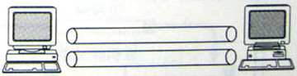
传输层-----------两个节点间的数据传输的管理。提供数据传输的可靠性（数据能够确实地到达对方）
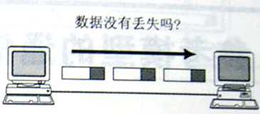
网络层------------地址的管理和路由的选择
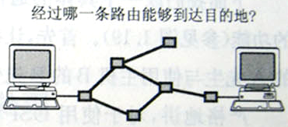
数据链路层---------直接连接的计算机之间数据帧的识别和传输
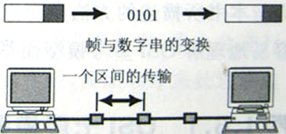
物理层--------------“0”与“1”对应于电压的高与低，或者光的亮与灭。规定了连接器和电缆的形状
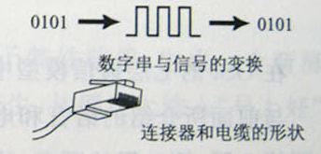
※ TCP/IP协议簇
TCP/IP：传输控制协议/网际协议
一组用于实现网络互连的通信协议，是Internet使用的基础协议。基于TCP/IP的参考模型与OSI参考模型相比，结构更为简单。
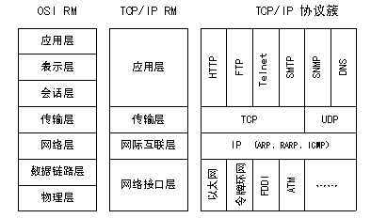
TCP协议传送给IP的协议数据单元称作TCP报文段或简称为TCP段（segment），UDP协议传送给IP的协议数据单元称作UDP数据报（datagram）；IP协议传送给网络接口层的协议数据单元称作IP数据报；通过以太网传输的比特流称作数据帧（frame）。
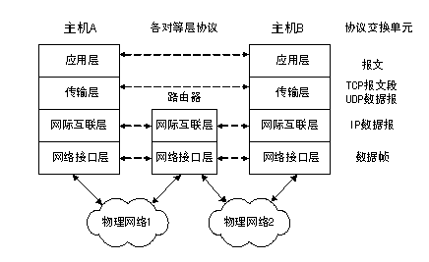

IP协议：“网际协议”
信息包头部，包含IP协议要求的各种信息，其中最重要的是信息包的源地址和目的地址。无论信息包需要从哪里传送到哪里，因特网上路由设备和交换设备都会根据信息包头部地址信息帮助它选择合适路径到达目的地。
TCP协议：“传输控制协议”
将完整消息流封装成许多信息包；接收数据时，信息包重组。同时TCP协议还负担流量控制。
UDP协议 ：“用户数据协议”
用于需要快速传送而不是可靠连接场合。UDP协议定义数据传输不需使用TCP排序或流量控制。
5. 数据传输方式-------并行传输和串行传输
并行传输:数据各位同时传送。串行传输:数据一位一位按顺序传送。

并行 串行
6. 数据传送方向-----单工、半双工、全双工(T:发送，R：接受)
单 工

半双工

全双工
7. 异步传输和同步传输
异步传输:一个字符一个字符传输，且传送一个字符总是从起始位开始，停止位结束，字符间的空闲位可任意长。
例:传送字符“E”ASCII码波形。

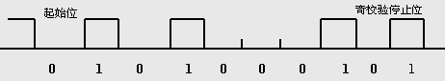

图中，第一位为低电平，表示起始位；第2～8位为数据位，表示传送的是字符“E”ASCII 码45H，是一个低位到高位表示的二进制码1000101；第9位为0是奇校验位，保证数据位与校验位含“1”个数为奇数；最后1位为高电平，表示停止位。
同步传输: 数据开始处用同步字符(特定字符，传送的数据中不能出现)指明，以同步的时钟节拍来发送数据信号,串行的数据流中,各信号码元间相对位置固定(即同步)。串行的数据流以块形式传输，块大小可为512字节、1024字节等。
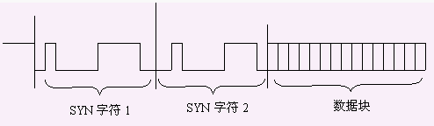
8. 数据传输中的检错和纠错
按一定规则给被传送信息码元增加码元（称冗余码），使冗余码元与被传送信息码元建立一定关系。发送时，冗余码与信息码一同发送，接收端按预先确定规则译码，进而发现错误或纠正错误。
（A）检错码
接收端依据检错码判断接收的数据是否正确，如存在错误，不纠正，而是通过反馈信道将出错信息告诉发送端，让发送端重新发送，直到接收端收到正确数据。(检错码只能发现错误，不能指出错误发生在哪)
（B）纠错码
发送信息的同时发送纠错码冗余位，借助冗余位，接收端不仅可发现错误，而且还能纠正错误。(纠错码能发现错误，且能指出错误发生在哪)
9. IP地址与域名
IP地址：IP地址分4段，共32位。每段使用0～255十进制数字，每段间用“•”分隔。IP地址由网络标识和主机标识组成，分别表示计算机所在网络和该网络内的这台计算机。IP地址按第一个字节前几位是0或1的组合，标识为A、B、C、D、E五类地址。
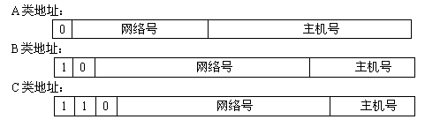
D类 1110… 组播地址
E类 1111… 保留试验使用
子网掩码功能：
1) 确定IP地址的哪部分代表网络号，哪部分代表主机号，判断两个IP地址是否属于同一网络
A、B、C类IP地址的默认子网掩码：
A： 255．O．O．0
B： 255．255．0．O
C： 255．255.255．0
用子网掩码判断IP地址的网络号与主机号的方法是用IP地址与相应的子网掩码进行与运算，可区分出网络号部分和主机号部分。
2) 划分子网
实际应用中，经常遇到网络号不够问题，需把某类网络划分出多个子网，采用方法是将主机号标识部分的一些二进制位划分出来用来标识子网。使得IP地址结构分三部分：网络位、子网位和主机位。
域名：数字的IP地址难记忆，实际使用时，常采用字符形式表示IP地址，即域名系统DNS（Domain Name System）。域名系统采用层次结构命名机制，即域名由若干子域名构成，子域名间用小数点的圆点分隔。域名的层次结构：….三级子域名.二级子域名.顶级子域名。
10. Internet的服务功能
- 电子邮件E-mail
- 远程登录Telnet
- 文件传输FTP
- WWW服务
电子邮件E-mail：可将文字、图象、语音等多种类型信息集成在邮件中传送，不要求双方都在场，且不需知道通信对象网络中具体位置。
远程登录Telnet：登录到远程计算机，执行远程计算机上的应用程序。
文件传输FTP：上传和下载。文件下载---从FTP服务器上下载文件，英文写作Download。文件上传---文件传输到FTP服务器, 英文写作Upload。
WWW服务: 通过独特的超链接技术，建立不同位置的文件间联系，为用户提供交叉式信息浏览查询。
统一资源定位符URL----对应IE浏览器窗口地址栏
URL格式：协议服务类型：//主机域名[：端口号]/文件路径/文件名
例：ftp://192.168.0.20：21/数据库类
网页设计制作工具: Microsoft FrontPage、Dream Weaver等。

